GUÍA DE ARTES

Nombre: | Curso: 2°A | Fecha: semana N° 8
¿QUÉ APRENDEREMOS?
Objetivo (s): OA3
Expresar emociones e ideas en sus trabajos de arte, a partir de la experimentación con:
› materiales de modelado, de reciclaje, naturales, papeles, cartones, pegamentos, lápices, pinturas, textiles e imágenes digitales
› herramientas para dibujar, pintar, cortar, modelar, unir y tecnológicas (pincel, tijera, mirete, computador, entre otras)
Contenidos:
Emociones
Objetivo de la semana: Expresar emociones en sus trabajos a partir de la experimentación con materiales de reciclado y herramientas para construir una tarjeta.
Habilidad: Expresar

¿Qué necesito saber?
Para comenzar necesitas saber de qué se trata la habilidad de expresar emociones, a través de la creación de dibujo.

Entonces:
Expresar: Decir, manifestar con palabras o con otros signos exteriores lo que uno siente o piensa.
Emoción: son reacciones que todos experimentamos: alegría, tristeza, miedo, ira…

En esta clase expresaremos emociones creando un dibujo, con impresiones de papa y zanahoria
Te mostraré como hacerlo.

Materiales:

- 2 papas medianas - Paño
- 1 zanahoria - Delantal
- Témpera - plato plástico
- 1 hoja de block

Pasos
1º Lava 2 papas y 1 zanahoria con ayuda de un adulto | 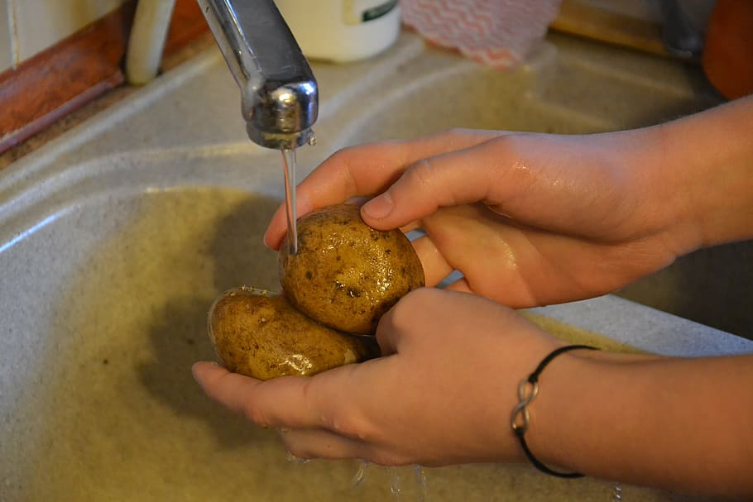
2º Que el adulto que te acompañe, haga un diseño en la papa de una estrella, corazón, lo que tú quieras.  3º Repetir procedimiento 2º con la otra papa y la zanahoria. | 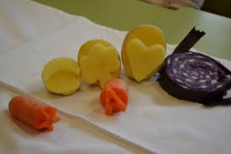
4º Luego en el plato verter un poco de pintura del color que desees, y apoyar la papa sobre la pintura. | 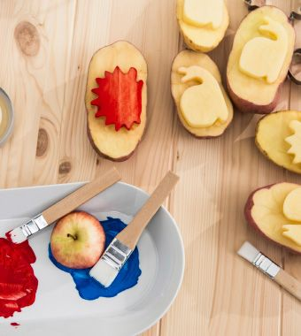
5º Tomar cuidadosamente la papa y apoyarla en la hoja de block, así dejar la impresión del dibujo. | 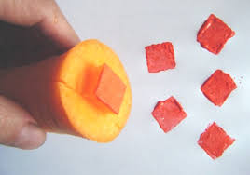  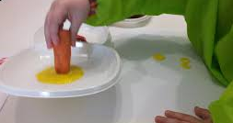

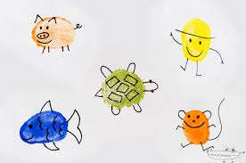
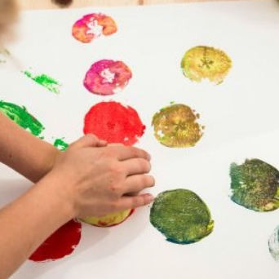
6º Finalmente deja secar.
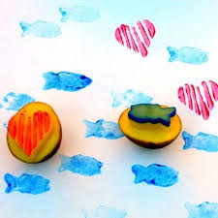

Podrás tener lindos y creativos resultados!!!!

¿Qué emociones expresan los dibujos que lograste?

IMPORTANTE:
Recuerda enviar una fotografía de tú TRABAJO a mi WhatsApp personal de tu Profesora Verónica o al correo verónica_irc@yahoo.es

- Reflexión de lo aprendido:

¿Cómo te has sentido al realizar éste trabajo? (ej. me sentí feliz, porque pude usar mis otras herramientas con la pintura)
________________________________________________________________________________

¿Qué herramientas usaste para realizar éste trabajo? (zanahorias, papa, pintura)

Use ____________________ , _____________________ , ______________________.

¡¡¡¡EXCELENTE TRABAJO!!!!!



